**Дата:**05 .09.2022

**Клас:** 4 – Б (ІІгрупа)

**Урок:** *Українська мова* **Вчитель:** Капуста В.М.

**Тема. Правильно пишу слова зненаголошеними звуками [е], [и] в корені**

**Мета**: вчити правильно писати слова з ненаголошеними звуками [е], [и] в коренях слів; удосконалювати навички звуко-буквеного аналізу; розвивати критичне мислення, увагу, спостережливість, пам'ять, усне і писемне мовлення; удосконалювати навички письма; формувати компетентність спілкуватися рідною мовою, соціальну, громадянську компетентності; виховувати повагу до рідної мови, до традицій своєї країни.

**Обладнання**: мультимедійний комплект.

**Хід уроку**

**І. Вступначастина.**

*1.* Емоційне налаштування.

*2.* Повідомлення теми уроку.

Сьогодні на уроці ми пригадаємо як правильно пишуться слова з ненаголошеними звуками [е], [и] в коренях.

Побуваємо у Польщі, познайомимося з польськими школярами.

*3.*  Хвилинка каліграфії.

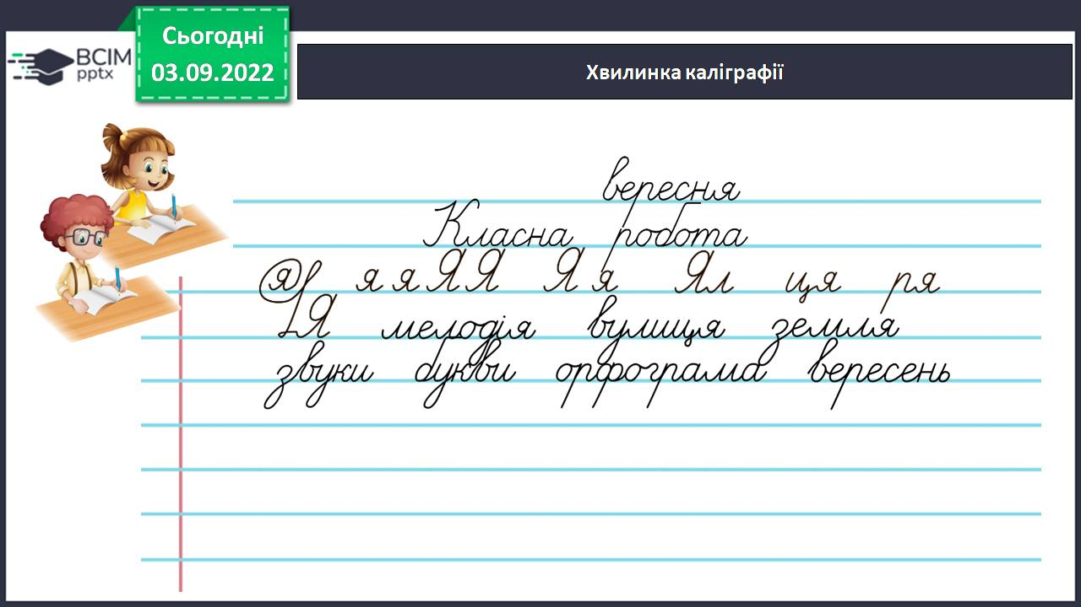

**ІІ. Основна частина.**

**Вправа 1.** Прочитай слова, які однаково звучать і мають однакові значення в українській і польській мовах. **Випиши** слова з орфограмами. Підкресли орфограми.

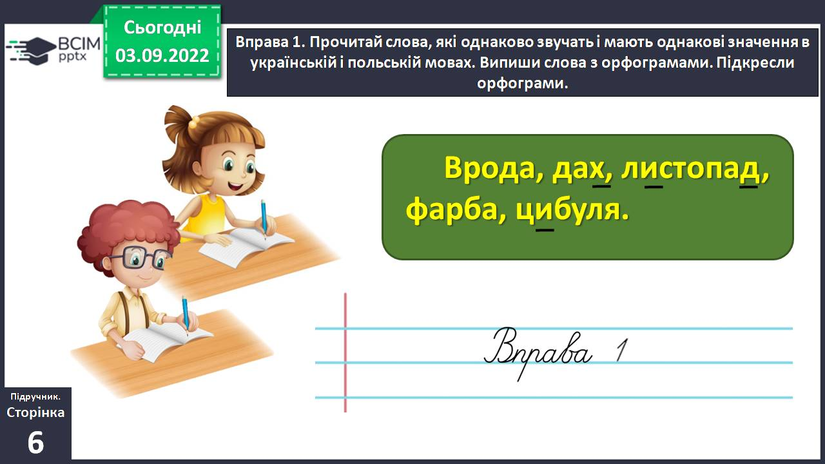

**Вправа 2.** Пригадай і поясни, як перевірити написання виписаних слів. Зістав свої міркування з правилом.

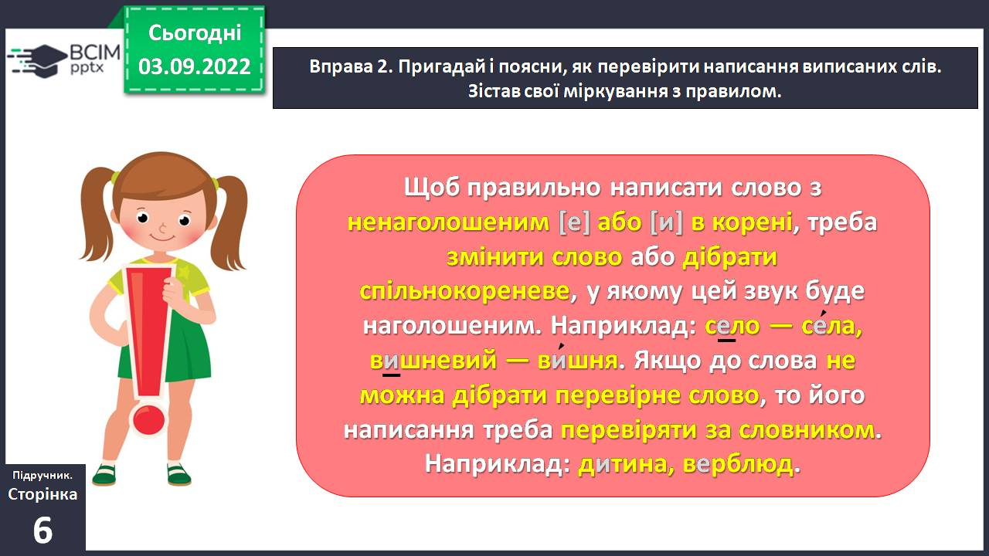

**Вправа 3**. Допоможи Читалочці записати подані слова у дві колонки, вставивши пропущені букви. До слів другої колонки добери і **запиши** перевірні слова.

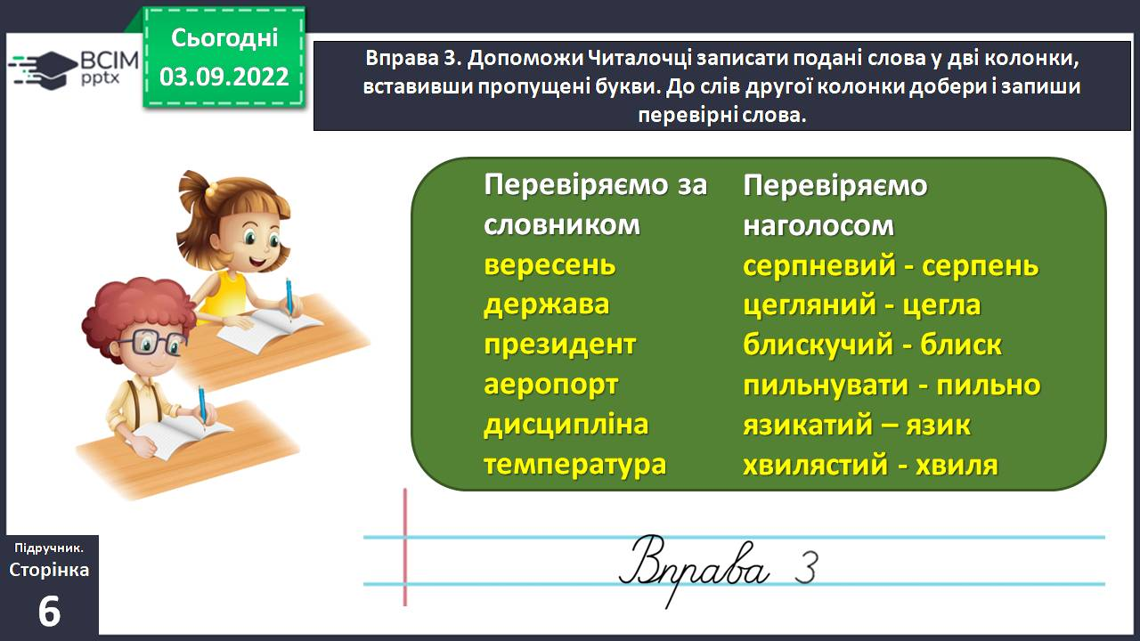

**Вправа 4**.УСНО. Ґаджик познайомився з польськими школярами. Прочитай як їх звати. Чи є в українській мові подібні імена? Склади речення з іменем, у якому є орфограма «Ненаголошені [е], [и] в корені».

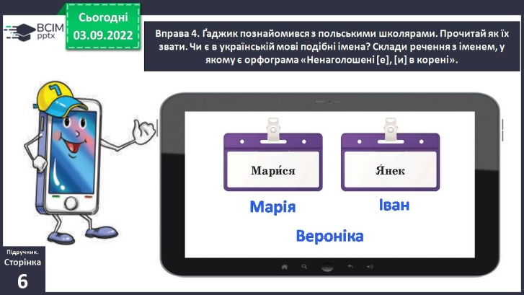

**Вправа 5**. Спілкуючись з новими друзями, Ґаджик вивчив кілька польських висловів. Прочитай, як вони звучать. Чи здогадуєшся, що вони означають?

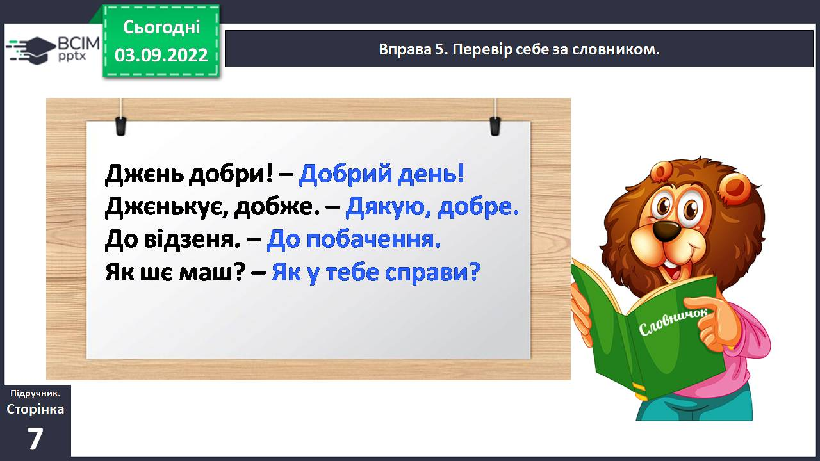

**Вправа 6**. Прочитай і **спиши** речення, замінивши польські слова українськими. Підкресли звертання.

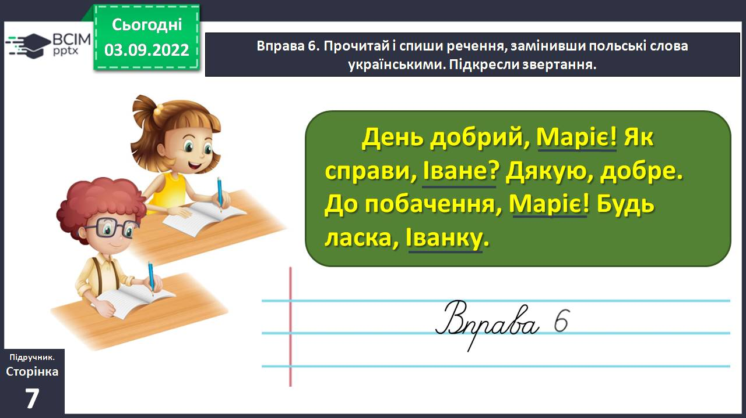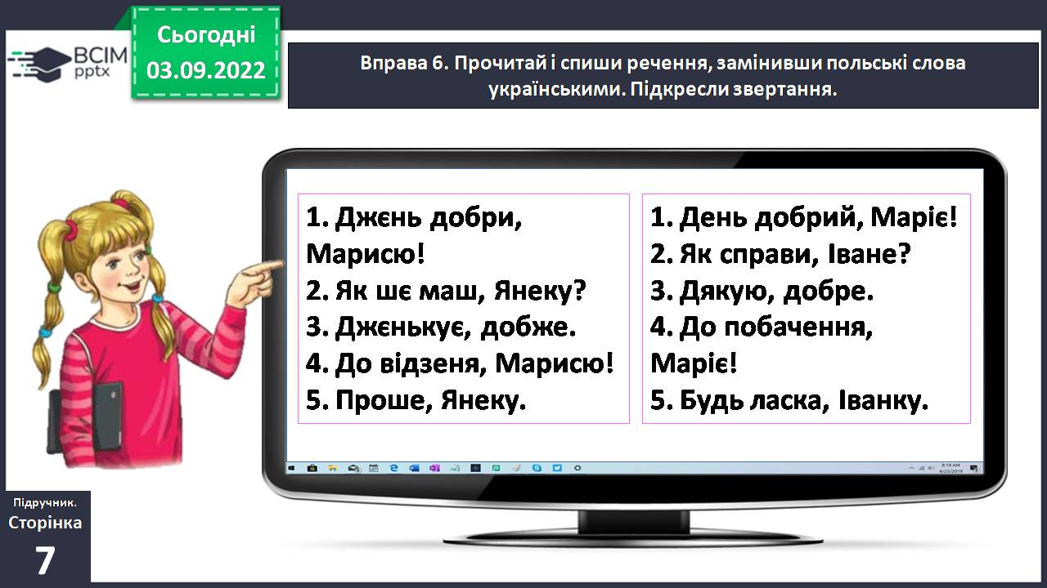

**Вправа 7.** Прочитай вірш. З якою метою він написаний? **Випиши** виділені слова. **Побудуй їх звукові схеми**.

Щиро –

Дякую –

**ІІІ. Заключна частина.**

**Підсумок**

**Домашнє завдання.**

Підручник с.7, вправа 9.

Спиши текст, який зацікавив Родзинку. Встав пропущені букви. Число запиши словом.

**Зворотній зв’язок:**  **Human** або ел. пошта [valentinakapusta55@gmail.com](mailto:valentinakapusta55@gmail.com)